

Rapport phase 2
étude de cas AOA sujet X
<date>
Prénom1 Nom1 (gcc)
Prénom2 Nom2 (clang)
Prénom3 Nom3 (aocc/icx)

Table des matières
Introduction 3
1 Travail fait en commun 4
1.1 Stratégies utilisées en commun pour améliorer la stabilité 4
1.2 Autres travaux faits en commun 4
2 Analyse et performance avec gcc ( Bouthaina El kilani) 5
2.1 Environnement expérimental 5
2.2 Choix taille des tableaux et nombre de répétitions 6
Etalonnage du warmup L1 9
2.3 Bilan phase 1 pour le code original compilé avec gcc -O2 9
2.4 Transformations/mesures avec gcc -O2 13
Version #1 13
Version #2 13
Version #3 13
2.5 Transformations/mesures avec une variante de compilation plus favorable 15
2.6 [OPTIONNEL] Optimisations avancées 16
2.7 Conclusion gcc 16
3 Analyse et performance avec clang (Prénom2 Nom2) 17
3.1 Environnement expérimental 17
3.2 Choix taille des tableaux et nombre de répétitions 18
3.2.1 Complément de calcul 18
3.3 Bilan phase 1 pour le code original compilé avec clang -O2 18
3.4 Transformations/mesures avec clang -O2 18
3.5 Transformations/mesures avec une variante de compilation plus favorable 18
3.6 [OPTIONNEL] Optimisations avancées 18
3.7 Conclusion clang 18
4 Analyse et performance avec icx/aocc (Prénom3 Nom3) 19
4.1 Environnement expérimental 19
4.2 Choix taille des tableaux et nombre de répétitions 19
4.3 Bilan phase 1 pour le code original compilé avec icx/aocc -O2 19
4.4 Transformations/mesures avec icx/aocc -O2 19
4.5 Transformations/mesures avec une variante de compilation plus favorable 19
4.6 [OPTIONNEL] Optimisations avancées 19
4.7 Conclusion icx/aocc 19
5 Conclusion 20

Introduction
Le code soumis a notre étude est une fonction en langage C appelée baseline qui prend en entrée une taille de matrice n, une matrice a de taille n x n, et deux tableaux de taille n et effectue une double boucle imbriquée pour remplir une matrice a en appliquant la fonction exponentielle sur la somme des éléments des tableaux b et c.

void baseline ( unsigned n , double a [ n ][ n ] ,const double b [ n ] ,
const double c [ n ]) {
unsigned i , j ;
for ( j =0; j < n ; j ++)
for ( i =0; i < n ; i ++)
a [ i ][ j ] = exp ( b [ i ] + c [ j ];
}

Ainsi la première phase de notre projet implique l’étude de l’évolution des cycles par itération en fonction de la taille des tableaux et des options de compilation une fois compilée par les compilateurs GCC,AOCC et ICX à , afin de mieux comprendre les comportements liés aux niveaux de cache et à la RAM.
Pour ce faire nous examinerons la variation des médianes des cycles RDTSC en fonction de la taille des tableaux, depuis le cache L1 jusqu'à la mémoire principale. Ensuite, nous analyserons l'impact de différentes options de compilation (O2, O3, et O3 + march=native) sur les performances pour une taille donnée en L1 et en L3.Parallèlement à cela, nous procéderons à une analyse approfondie du code assembleur produit par chaque compilation, afin de mieux comprendre les différences de performance observées. Cette analyse nous permettra d'identifier les zones du code qui peuvent bénéficier d'optimisations supplémentaires ou qui peuvent être sujettes à des goulots d'étranglement.

Travail fait en commun

Stratégies utilisées en commun pour améliorer la stabilité
Mode console: Pour exécuter notre code dans un environnement stable dans lequel aucun processus en arrière plan.
Branché sur secteur : On a exécuté les tests de performances sur des ordinateurs portables sur secteur.
Mode performance: Pour avoir des bonnes mesures, nous avons utilisé le mode performance a l'aide de la commande

Autres travaux faits en commun
A mettre ici.

Analyse et performance avec gcc ( Bouthaina El kilani)

Environnement expérimental
Propriété | Valeur (exemple)
Modèle de processeur | "Intel(R) Core(TM) i7-10510U CPU @ 1.80GHz"
Génération processeur / micro-architecture | Little Endian
DVFS (pilote, gouverneur, réglages) | acpi-cpufreq, performance, fmin=400 MHz
Linux | Machine native (pas de virtualisation)
Virtualisation | Dual-boot, WSL2, live-USB,virtualbox etc.
Version noyau | 6.8.0-50-generic
Version gcc | 2.21.1
Version MAQAO | 2.15.3
Architecture | x86_64

Cet environnement est basé sur un processeur Intel Core i7 de 10e génération (Comet Lake). Le processeur est cadencé à une fréquence de base de 1,80 GHz. La micro-architecture Little Endian est utilisée pour le stockage des données en mémoire. Le pilote DVFS utilisé est acpi-cpufreq, avec le gouverneur performance, qui maintient la fréquence du processeur à un niveau élevé pour des performances optimales. La fréquence minimale est fixée à 400 MHz, ce qui permet une gestion dynamique de l'énergie lorsque la charge de travail est faible. Le système d'exploitation est Ubuntu 24.04.1 LTS, avec un noyau Linux en version 6.8.0-50-generic. Le compilateur GCC 13.3.0 et Clang 18.1.3 sont disponibles pour la compilation de programmes, offrant un support pour les optimisations modernes. L'outil d'analyse et d'optimisation MAQAO 2.21.1 est également installé pour l'analyse fine des performances des applications.
Sur Figure 1“lstopo” révèle la structure suivante pour le processeur :
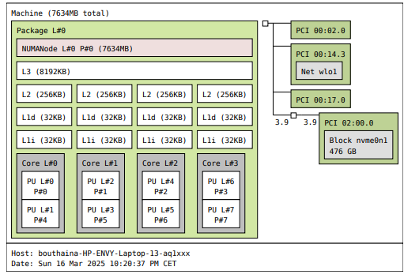Figure 1: Topologie (lstopo) des coeurs et leurs caches
- Cœurs physiques : 4
- Cache L1 (données) : 32 Ko par cœur
- Cache L1 (instructions) : 32 Ko par cœur
- Cache L2 :256 Ko par cœur
- Cache L3 : 8 Mo (partagé entre tous les cœurs)

Choix taille des tableaux et nombre de répétitions
Justification de la taille des tableaux pour que ça tienne en L1 et L3. S’appuyer sur la topologie présentée en section 2.1.
Dans la fonction Kernel (baseline), nous utilisons un tableau bidimensionnel de type double (8n²) et deux tableaux unidimensionnel (8n). L'inéquation 8n² + 16n ≤ c exprime cette contrainte de taille ou c va varié selon que l’on soit en L1,L2 ou en L3 .L’objectif serait de resoudre les diferentes equation posé .
Pour résoudre cette inéquation, nous l'avons d'abord transformée en forme standard (ax² + bx - c ≤ 0), donnant 8n² + 16n − c= 0

Calcul n_min et n_max pour le Cache L1 :
Pour n_max en utilisant l'équation :
8n² + 16n ≤ 0.9 * L1 * 1024
Sachant que la taille de cache L1 de 32 Ko, l'équation devient :
8n² + 16n ≤ 0.9 * 32 * 1024
8n² + 16n ≤ 29491
Pour trouver n_max, nous résolvons l'équation
8n² + 16n - 29491 = 0
nous prenons la solution positive : n_max ≈ 60
Pour n_min en utilisant l'équation :
8n² + 16n ≤ 16 * 1024
Pour trouver n_min, nous résolvons l'équation
8n² + 16n - 14745= 0
nous prenons la solution positive : n_min≈ 44

Calcul n_min et n_max pour le Cache L2 :
Pour n_max en utilisant l'équation :
8n² + 16n ≤ 0.8 * L2 * 1024
Sachant que la taille de cache L2 de 256 Ko, l'équation devient :
8n² + 16n ≤ 2* 256 * 1024
8n² + 16n ≤ 209715
Pour trouver n_max, nous résolvons l'équation
8n² + 16n - 209715 = 0
nous prenons la solution positive : n_max ≈ 161
Pour n_min en utilisant l'équation :
8n² + 16n ≤ 2 * 32 * 1024
Pour trouver n_min, nous résolvons l'équation
8n² + 16n - 65536= 0
nous prenons la solution positive : n_min≈ 89

Calcul n_min et n_max pour le Cache L3 :
Pour n_max en utilisant l'équation :
8n² + 16n ≤ 0.5 * L3 * 1024
Sachant que la taille de cache L3 de 8192 Ko, l'équation devient :
8n² + 16n ≤ 0.5* 8192 * 1024
8n² + 16n ≤ 4194304
Pour trouver n_max, nous résolvons l'équation
8n² + 16n - 4194304 = 0
nous prenons la solution positive : n_max ≈ 723
Pour n_min en utilisant l'équation :
8n² + 16n ≤ 2 * 256 * 1024
Pour trouver n_min, nous résolvons l'équation
8n² + 16n - 524288= 0
nous prenons la solution positive : n_min≈ 255

Calcul n_min et n_max pour la RAM :
Pour n_max en utilisant l'équation :
8n² + 16n ≤ 0100 * 1024 * 1024
Pour trouver n_max, nous résolvons l'équation
8n² + 16n - 1048557600 = 0
nous prenons la solution positive : n_max ≈ 3620
Pour n_min en utilisant l'équation :
8n² + 16n ≤ 2 * 8192 * 1024
Pour trouver n_min, nous résolvons l'équation
8n² + 16n - 16777216= 0
nous prenons la solution positive : n_min≈ 1447

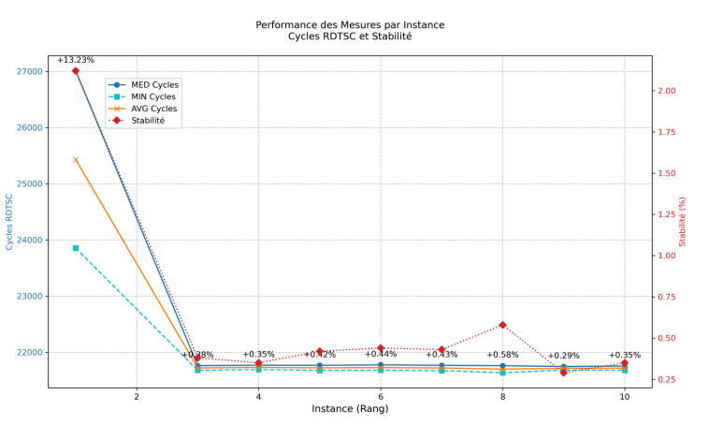
Etalonnage du warmup L1
Figure 2: Graphique montrant l'évolution et la stabilité des mesures pour l'étalonnage du warmup (dont les valeurs sont fournies par le driver « calibration »)
La plus grande instabilité est sur l’instance 1 (+13.23%), ce qui signifie une variation importante dans les cycles RDTSC mesurés.
À partir de l’instance 3, la stabilité devient bien plus faible (< 1%).
Globalement, après l’instance 3, les valeurs oscillent autour de +0.3% à +0.5%, ce qui montre que le système est bien plus stable après la première mesure.
Pour s'assurer, on choisit 4 répétitions d'échauffement.

Bilan phase 1 pour le code original compilé avec gcc -O2
Résumez ce qui limite les performances avec gcc -O2.
A rediger ****
Bilan initial de performance gcc -O2 :
- médiane cycles/itération (par ex choisir L2 tout du long de la section 2)
Aajouter “
- quelques métriques clé MAQAO (typiquement déroulage/vectorisation)
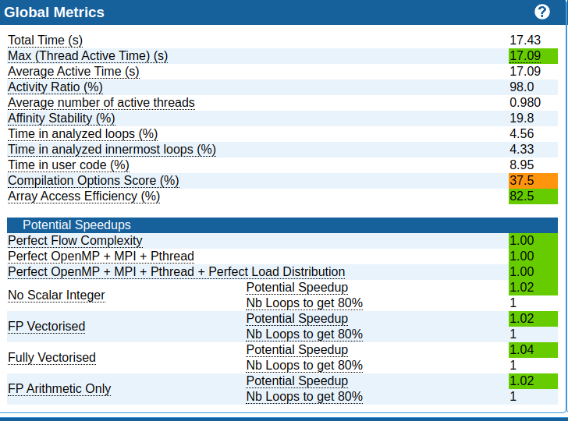
Options de Compilation: Un score de 37.5% indique que les options de compilation actuelles ne sont pas optimales. C'est un autre point important à investiguer. Il est probable que des flags d'optimisation plus agressifs pourraient être utilisés. Vérifiez les flags de compilation utilisés (par exemple, -O3, -march=native, -ffast-math, etc.). Consultez la documentation de votre compilateur pour voir quelles options sont disponibles et adaptées à votre architecture. Utiliser un profilage basé sur le compilateur (PGO - Profile-Guided Optimization) pourrait également améliorer les performances.

Temps dans le Code Utilisateur: Le faible pourcentage de temps passé dans le code utilisateur (8.95%) suggère que l'application passe beaucoup de temps en dehors de votre code principal. Cela pourrait indiquer :

Appels système coûteux: Vérifiez si votre application fait beaucoup d'appels système (lecture/écriture de fichiers, communication réseau, etc.). Si c'est le cas, essayez de les optimiser (par exemple, en utilisant des tampons plus grands pour les opérations d'E/S, en réduisant le nombre d'appels système).

Librairies externes: Si vous utilisez des librairies externes, assurez-vous qu'elles sont correctement optimisées et que vous les utilisez de manière efficace. Considérez les alternatives (par exemple, une librairie optimisée pour votre architecture).

Overhead du Runtime: Dans certains cas, le runtime du langage (par exemple, la gestion de la mémoire en Java ou Python) peut être une source de ralentissement. Dans ces cas, l'optimisation du code peut être limitée, et il peut être nécessaire de reconsidérer l'architecture ou le langage.

Vectorisation: Les "Potential Speedups" liés à la vectorisation (FP Vectorised et Fully Vectorised) sont modestes (1.02 et 1.04 respectivement), mais indiquent qu'il y a un léger potentiel d'amélioration. Assurez-vous que votre compilateur est capable de vectoriser les boucles critiques. Utilisez les directives de vectorisation du compilateur (par exemple, #pragma omp simd pour OpenMP, ou les directives de vectorisation spécifiques à votre compilateur). La valeur "Nb Loops to get 80%" étant de 1, cela indique qu'une seule boucle est responsable de la grande majorité du temps dans les boucles analysées. Concentrez vos efforts d'optimisation de vectorisation sur cette boucle.

Boucles: Le temps passé dans les boucles est relativement faible (4.56%). Si l'application doit être accélérée davantage, il faudra probablement examiner le code qui se trouve en dehors des boucles analysées. Les "Potential Speedups" indiquent que l'optimisation des boucles (vectorisation, opérations en virgule flottante seulement) pourrait apporter une petite amélioration.
- bottlenecks et conseils selon MAQAO
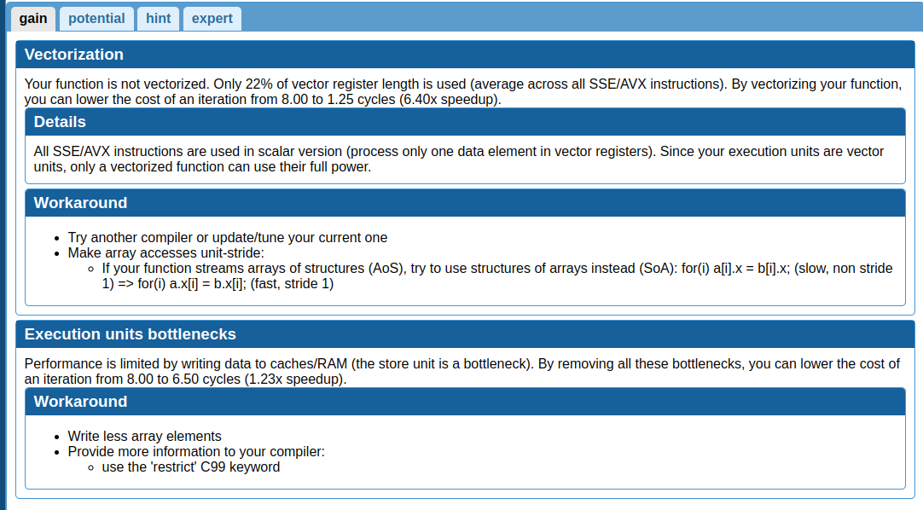
Ce rapport met en évidence deux problèmes principaux :

Absence de Vectorisation: La fonction n'est pas vectorisée et utilise très peu (22%) de la capacité des registres vectoriels. Une vectorisation réussie pourrait réduire le coût d'une itération de 8.00 à 1.25 cycles, offrant un gain de vitesse potentiel de 6.4x. Toutes les instructions SSE/AVX sont utilisées en mode scalaire.
Bottleneck d'Ecriture en Mémoire: La performance est limitée par la vitesse d'écriture des données en cache/RAM. L'élimination de ce bottleneck pourrait réduire le coût d'une itération de 8.00 à 6.50 cycles (gain de vitesse potentiel de 1.23x).
Priorité : La vectorisation offre un potentiel de gain de performance beaucoup plus important (6.4x) que l'optimisation des écritures en mémoire (1.23x). Se concentrer d'abord sur la vectorisation.
- n’hésitez pas à mettre des figures ou/et tableaux

Transformations/mesures avec gcc -O2
Cette section sert à présenter votre démarche (itérative) d’optimisation au niveau source en vous limitant à gcc -O2. A priori, chaque version correspond à une transformation appliquée sur la version précédente, mais vous pourriez ajouter des versions partielles/alternatives. Par exemple :
- Version #1 : permutation i-j
- Version #2 : simplification 1/t[i] (toute seule, sans la permutation)
- Version #3 : permutation et simplification

Version #1
Explication de la transformation. Si très simple la décrire en une phrase (par exemple « nous avons permuté les boucles i et j) sinon (par exemple changement de structure des tableaux ou ajout de tableaux temporaires) ajouter une figure montrant votre code avant versus après (uniquement pour les quelques lignes modifiées).
Justification de la transformation : pourquoi l’avoir choisie, notamment à partir du contenu de la section 2.3 ?
Comparaison code assembleur (voire de quelques métriques clé MAQAO) avant vs après transformation.
Bilan final de performance :
- CF bilan initial code original

Version #2
CF version #1

Version #3
CF version #1

Pour les versions qui ne s’appuient pas sur la précédente, préciser explicitement sur laquelle elle s’appuie.
Si des versions vous semblaient à première vue pertinentes mais qu’elles se sont avérées non concluantes (peu ou pas d’accélération voire ralentissement), présentez-les quand même et expliquez justement pourquoi elles n’ont pas été si bénéfiques qu’attendu (voire ce qu’il aurait fallu en plus pour qu’elles le deviennent).

Discuter de ces résultats et surtout tentez de les expliquer. Par exemple icc a réussi à vectoriser/dérouler contrairement à gcc.
Figure 3: Diagramme comparant la performance (cycles/itération) des versions
T1: permutation i-j
T2: optimisation 1/t[i]
Selon figure..., on peut remarquer qu’individuellement les deux transformations considérées font un peu gagner mais, lorsqu’elles sont combinées, le gain est nettement plus intéressant. Cela s’explique par...

Transformations/mesures avec une variante de compilation plus favorable
Commencez par expliquer quelle variante de compilation (par ex gcc -Ofast -funroll-loops -march=native) vous choisissez, pour la suite, comme nouvelle base (au lieu de gcc -O2) d’optimisation au niveau source (on repart ici du code source original, non transformé). Le but est d’avoir, après transformations, un code plus rapide que la meilleure version de la section 2.4, typiquement en bénéficiant de la vectorisation.
Sinon, structure identique à section précédente : présentation des versions source (une partie d’entre elles pouvant être différentes qu’avec O2).

[OPTIONNEL] Optimisations avancées
En général ici recours à OpenMP ou aux intrinsics.

Conclusion gcc

Analyse et performance avec clang (Prénom2 Nom2)

Environnement expérimental
Propriété | Valeur (exemple)
Modèle de processeur | Intel(R) Core(TM) i7-8650U CPU @ 1.90GHz
Génération processeur / micro-architecture | KABY_LAKE
DVFS (pilote, gouverneur, réglages) | intel_pstate, performance, fmin=0.4 Ghz,fmax=4.2
Linux | Ubuntu 24.04.2 LTS
Virtualisation | VT-x
Version noyau | 5.8.0-44-generic
clang version | 18.1.3
Version MAQAO | 2.21.1
CPU clock: | 2.11 GHz
Architecture: | x86_64

du jeu d'instructions AVX2 256-bit permet l'utilisation d'instructions vectorielles 256-bit, ce qui
offre des performances améliorées pour les calculs intensifs tels que les opérations vectorielles .
La prise en charge d'AVX2 sur ce processeur permet également l'utilisation de fonctionnalités
avancées telles que les instructions FMA (Fused Multiply-Add), GATHER, et l'extension de la
vectorisation 256 bits aux entiers. Ces fonctionnalités peuvent être exploitées par le compilateur
pour optimiser les performances des programmes.
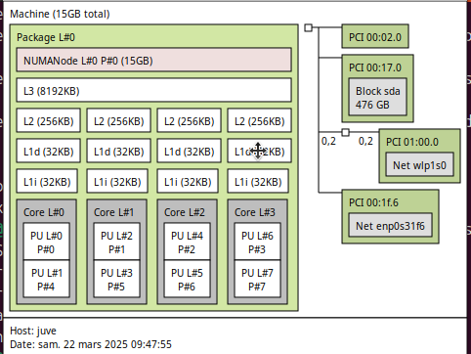
on peut voir que notre processeur a 4 coeurs, chacun avec un cache L1D,L1i de 32 KB et
L2 de 256KB. Un cache L3 de 8 MB est partagé entre ces 4coeurs.

Figure 4: Topologie (lstopo) des coeurs et leurs caches

Choix taille des tableaux et nombre de répétitions

Théoriquement, pour simuler le passage progressive de L1 a la RAM il faut que 8n² +16n soit
plus petit que TL1 où TL1 désignent respectivement, la taille du cache L1 en Octets.
Nous avons vu que la taille du cache L1 est de 32KB nous allons prendre 16KB pour avoir plus de marge
Avec résolution d’une équation du second degré (8n² +16n-16*1024=0)on obtient facilement a n=44 pour être dans L1.
Et on doit s’arreter a un point situer en 3TL3 et 100Mo. Avec résolution d’une équation du second degré (8n² +16n-3*8192*1024=0)on obtient facilement a n=1023 pour être dans L3 donc je vais pouser a 6800 pour attiendre la RAM .
En resumé pour le passage de L1 a la RAM on prend n entre 44 et 6800.(question1).

Et Pour la deuxième partie On veut rester juste dans L1 alors avec une résolution d’une équation du second degré(8n²+16n-32*1024*0.9=0)on obtient facilement a n=60 a l’arrondi prés qui va etre utiliser avec toutes les options de compilations
Le même raisonnement s’effectue en L3 ,Avec résolution d’une équation du second degré (8n² +16n-8192*1024*0 .5=0)on obtient facilement a n=723 pour être dans L3
En resumé pour L1 n=60 et L3 n=723(question2).

3.2.1 Complément de calcul

Bilan synthétique des calculs de nmin et nmax pour chaque niveau de la hiérarchie mémoire, en fonction de la contrainte de taille mémoire 8n2+16n≤c, où c dépend de la capacité du cache ou de la RAM considérée.
Résumé des résultats
Niveau mémoire | Capacité utilisée pour nmax | nmax | Capacité utilisée pour nmin | nmin
L1 | 0.9×32 Ko = 29 491 | ≈ 60 | 16 Ko = 14 745 | ≈ 44
L2 | 0.8×256 Ko = 209 715 | ≈ 161 | 2×32 Ko = 65 536 | ≈ 89
L3 | 0.5×8192 Ko = 4 194 304 | ≈ 723 | 2×256 Ko = 524 288 | ≈ 255
RAM | 1048576 Ko = 1 048 576 000 | ≈ 3 620 | 2×8192 Ko = 16 777 216 | ≈ 1 447

Interprétation
- n_min : Taille minimale pour saturer le niveau de cache inférieur .
- n_max : Taille maximale pour rester dans le niveau de cache ou de mémoire considéré.
- Ces bornes permettent de choisir des tailles de problème pertinentes pour observer les effets de la hiérarchie mémoire sur les performances .
Méthode de calcul
Pour chaque niveau, on résout l’équation :
8n2+16n−c=0
Et retient la solution positive a chaque résolution qui sont ici resumé dans le tableau .

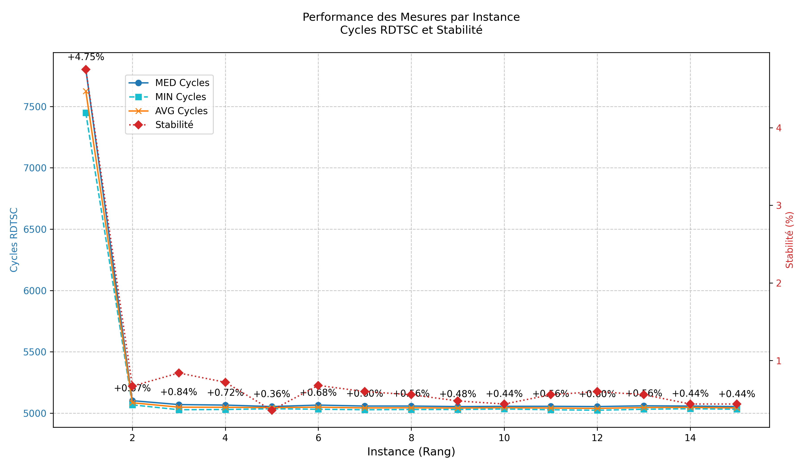
Etalonnage du warmup L1
Figure 5: Graphique montrant l'évolution et la stabilité des mesures pour l'étalonnage du warmup
On constate une convergence après la 1 instance la donc on va choisir 3 comme warmup pour être un peu plus large.
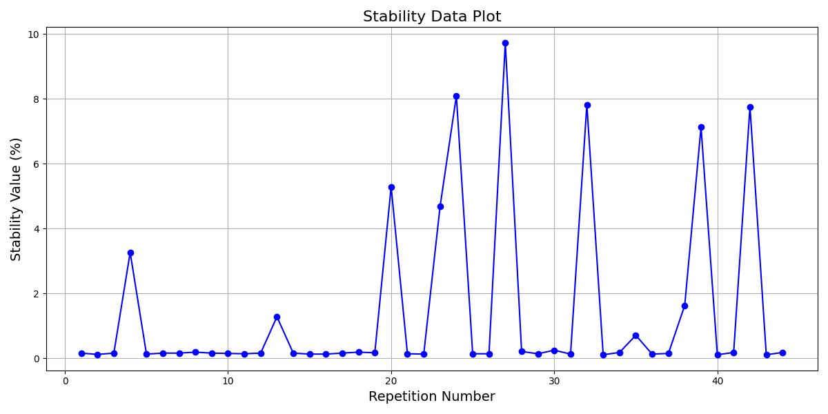
Etalonnage des répétitions
Figure 6: Graphique traçant l'évolution de la stabilité pour un rpm égale à 1

Déjà on peu remarquer que mon RDTSC est largement au-dessus de 3000 des la première répétition donc j’ai opté sur la stabilité pour augmenté ou pas le rpm je constate que en prenant 1 comme comme rpm je constate que quelques s’éloignent de mois 1 % de stabilité et même ce qui s’éloigne reste raisonnable car ça fait environ moins de 10 % donc on va aller sur un rpm égale a 1 .Ce graphique est obtenue en lançant un script qui enregistre la stabilité de chaque répétitions

Bilan phase 1 pour le code original compilé avec clang -O2

Début d’ajout/amélioration pour cette section :
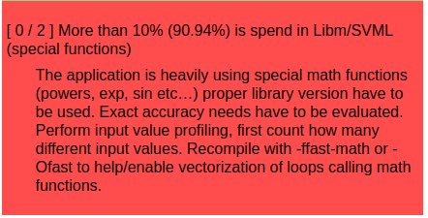
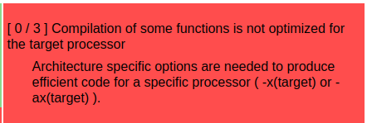

Une grande partie du temps d’exécution est absorbée par des appels à la fonction expo() (exponentielle), qui sont intrinsèquement lentes et difficiles à optimiser davantage sans compromis sur la précision,mais aussi on peut remarquer une absence d’options spécifiques à l’architecture . Le code n’exploite pas pleinement les capacités du processeur car il n’est pas compilé avec des options comme -march=native, qui permettent d’utiliser les instructions optimisées du CPU
médiane cycles/itération 14 en L2.
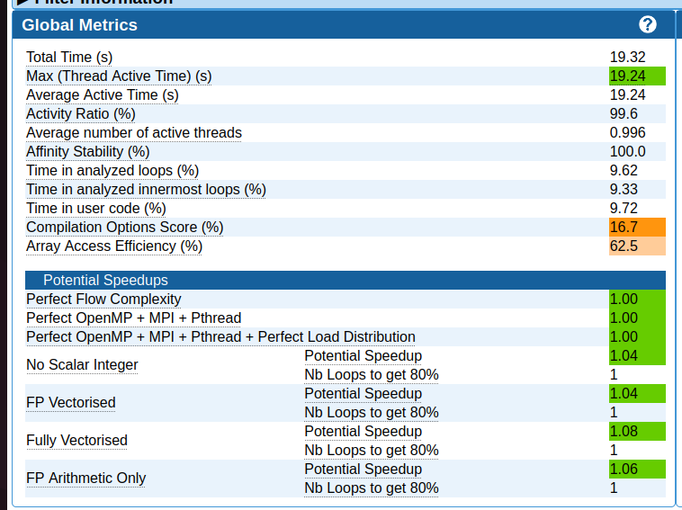
Faible temps passé dans le code utilisateur et les boucles analysées
Seulement 9,7 % du temps total est passé dans le code utilisateur, et moins de 10 % dans les boucles (y compris les boucles internes). Cela signifie que la majorité du temps d’exécution est absorbée par des fonctions externes ou des appels coûteux (probablement des fonctions mathématiques comme exp), ce qui limite l’impact des optimisations classiques sur les boucles (vectorisation, déroulage, etc.).
Score d’options de compilation faible (16,7 %)
Le code n’est pas compilé avec des options d’optimisation avancées ou spécifiques à l’architecture, ce qui empêche le compilateur d’exploiter pleinement le matériel et d’appliquer des optimisations automatiques efficaces.
- Efficacité d’accès aux tableaux moyenne (62,5 %)
Les accès mémoire ne sont pas parfaitement optimisés, ce qui peut entraîner des ralentissements dus à des accès non séquentiels ou à des problèmes de localité de données.
- Potentiel de speedup limité
Les gains théoriques par vectorisation, parallélisation ou simplification des calculs sont faibles (speedup maximal de 1,08), ce qui confirme que le principal goulot d’étranglement ne se situe pas dans les boucles optimisables mais dans des fonctions externes ou des calculs lourds.

Transformations/mesures avec clang -O2

Pour commencer, il est important de noter que les valeurs flottantes manipulées sont comprises entre 0 et 1 dans les tableaux b et c, et entre 0 et exp(2)=7,39 pour a. Cela limite fortement les optimisations utilisables.
En effet, il est par exemple impossible de se servir de l’exponentiation rapide, qui concerne les entiers. L’utiliser sur la partie entière du nombre qui est fourni à l’exponentielle n’est pas intéressant puisqu’elle vaut 0 ou 1.

- Version #1 : Utilisation de constantes et permutation de la boucle
- Version #2 : Version 2 plus loop tiling .
- Version #3 : Version 2 plus version d’expof.
- Version #4 : Version 2 plus version d’expo_base2 2^(1,44270*𝑥)
- Version #5 : Version 2 plus version d’expo par série de Taylor optimisée (9 termes, float)

Version #1
Le premier changement consiste à se servir d’une constante pour ne pas accéder à la même case du tableau dont l’indice ne change pas à chaque itération et accède à la mémoire de manière séquentielle en lisant ligne par ligne .
En raison du mauvais accès mémoire du code original qui était ici a 62.5 on se devais de l’optimiser et une manière intuitive est celle que nous avons dis dans le paragraphe plus haut .
Cette transformation est également appliquée par la suite dans les prochaines versions.

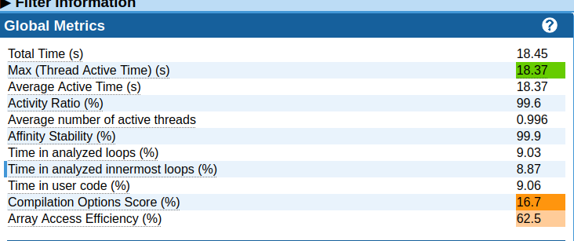
Métrique avant modification
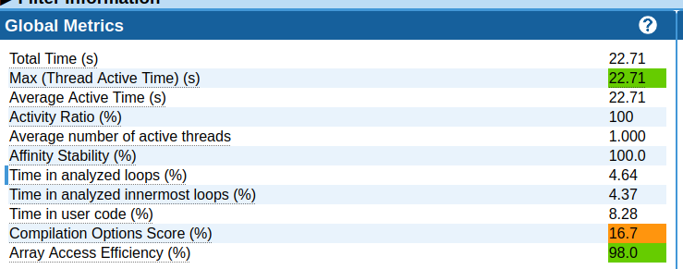
Métrique après modification

Ces deux captures montrent clairement que l’on a fait un gain d’environ 2 sur le temps passé dans la boucle et que l’accès a la mémoire a considérablement augmenté .

Donc on peut conclure que si on veut réduire le temps total il va devoir chercher a optimiser maintenant le temps de calcul trop coûteux de la fonction exp() et c’est la seule chose ici qui peut réduire le temps total d’ailleurs a ce niveau .

Version #2
CF version #1

Version #3
CF version #1

Pour les versions qui ne s’appuient pas sur la précédente, préciser explicitement sur laquelle elle s’appuie.
Si des versions vous semblaient à première vue pertinentes mais qu’elles se sont avérées non concluantes (peu ou pas d’accélération voire ralentissement), présentez-les quand même et expliquez justement pourquoi elles n’ont pas été si bénéfiques qu’attendu (voire ce qu’il aurait fallu en plus pour qu’elles le deviennent).

Transformations/mesures avec une variante de compilation plus favorable

[OPTIONNEL] Optimisations avancées

Conclusion clang

Analyse et performance avec icx/aocc (Prénom3 Nom3)
CF section 2 (gcc).

Environnement expérimental

Choix taille des tableaux et nombre de répétitions

Bilan phase 1 pour le code original compilé avec icx/aocc -O2

Transformations/mesures avec icx/aocc -O2

Transformations/mesures avec une variante de compilation plus favorable

[OPTIONNEL] Optimisations avancées

Conclusion icx/aocc

Conclusion
Au moins une demi-page. Discutant notamment de points convergents/divergents entre niveaux mémoire.

